ضرب عدد مكوَّن من رقمين في عدد مكوَّن من رقم واحد
مثال 1:
يوجد 4 كتب على رف واحد. كم عدد الكتب الموجودة على 12 رفًا؟
12 · 4 نكتب:

الأرفف الكتب
نحسب : 12 · 4 = (10 + 2) · 4 = 10 · 4 + 2 · 4 = 40 + 8 = 48
الإجابه: إجمالي عدد الكتب الموجودة على الـ12 رفاً يساوي 48 كتاباً
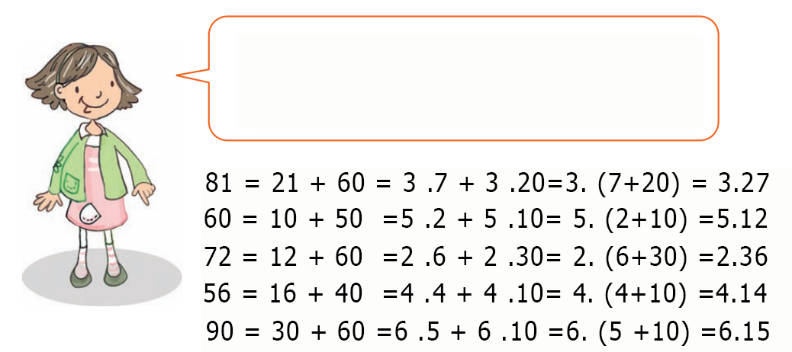
لقد تعلمت ضرب عددًا مكونًا من رقمين (العامل الأول) في عدد مكون من رقم واحد. لقد كتبت العامل الأول على أنه مجموع خانة العشرات وخانة الآحاد.

قم بحساب ما يلي:
= 12 · 3
= 23 · 2
= 14 · 6
= 13 · 7
= 28 · 3
= 32 · 3
= 14 · 7
= 18 · 4

قم بحساب ما يلي:
= 26 · 2
= 17 · 3
= 18 · 4
= 13 · 5
= 34 · 2
= 29 · 3
= 14 · 6
= 16 · 6

أحسب ما هو الرقم:
ضاعف العدد 37 مرتين _____________________________________
العدد 16 ضاعفه 4 مرات_____________________________________
العدد 13 ضاعفه 7 مرات _____________________________________
العدد 12 ضاعفه 8 مرات _____________________________________
العدد 24 ضاعفه 3 مرات _____________________________________
العدد 16 ضاعفه 5 مرات _____________________________________
يوجد رفين من الكتب, على الرف الأول 14 كتاباً, وعلى الرف الثاني 3 أضعاف عدد الكتب الموجودة على الرف الأول, فكم عدد الكتب الموجود على الرف الثاني؟
طريقة الحساب:
______________________________________________________
الجواب:
_______________________________________________________

